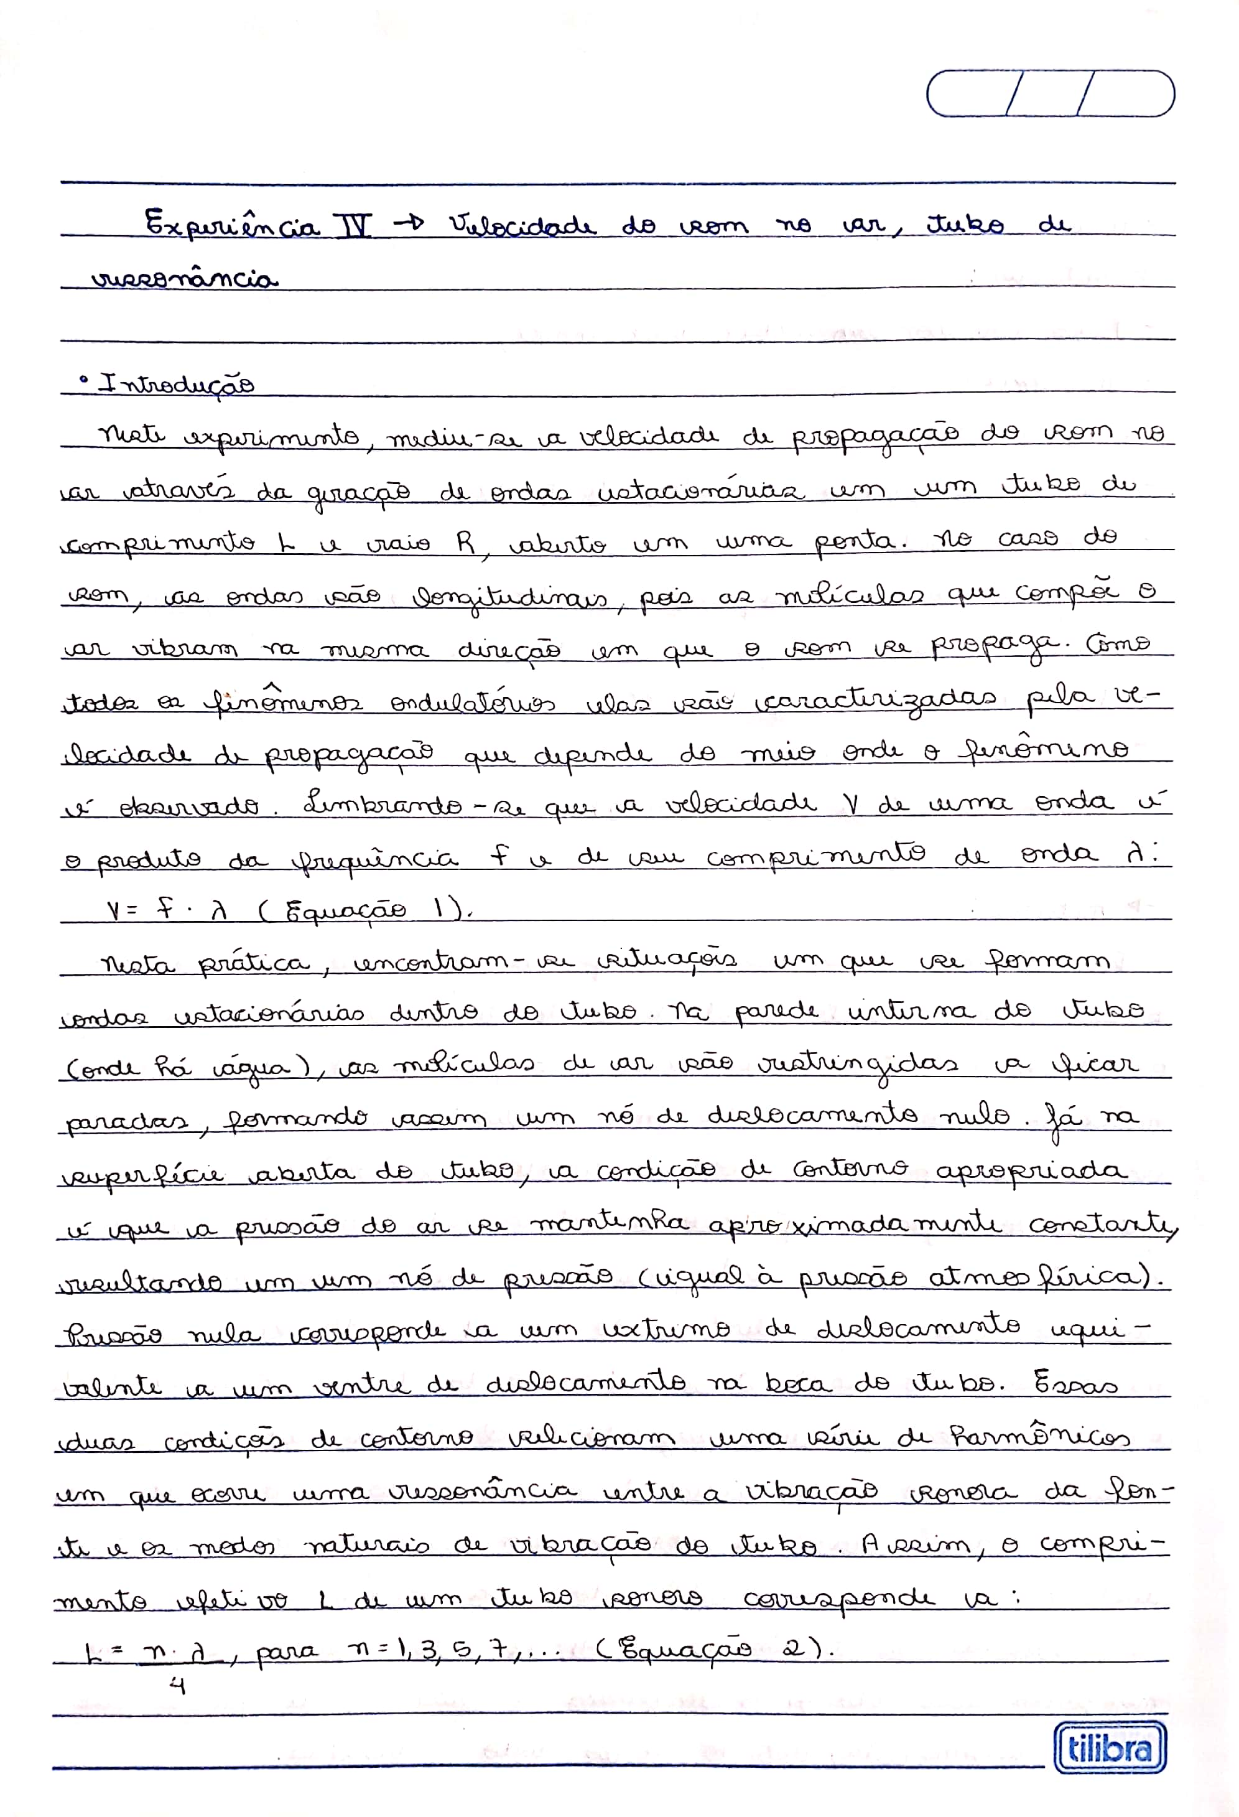
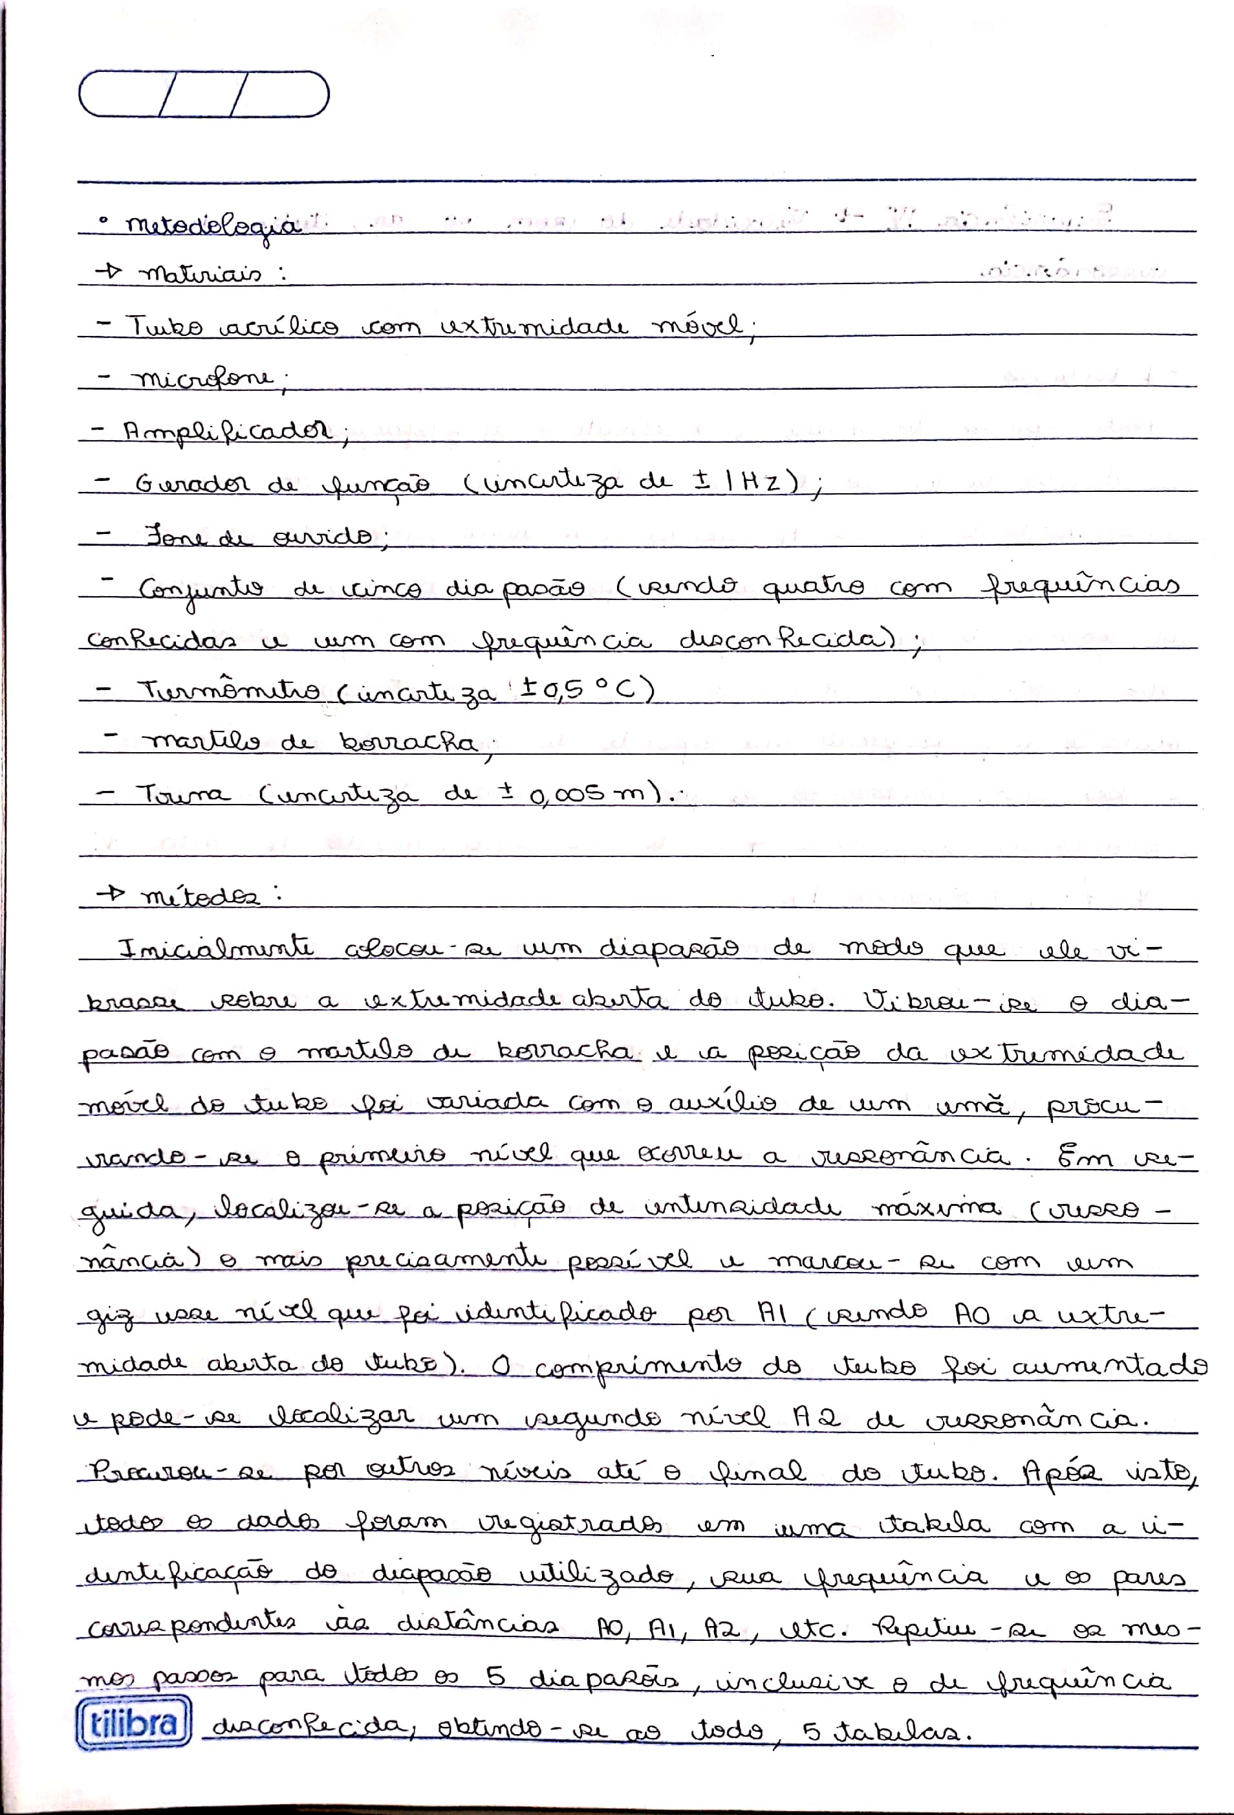
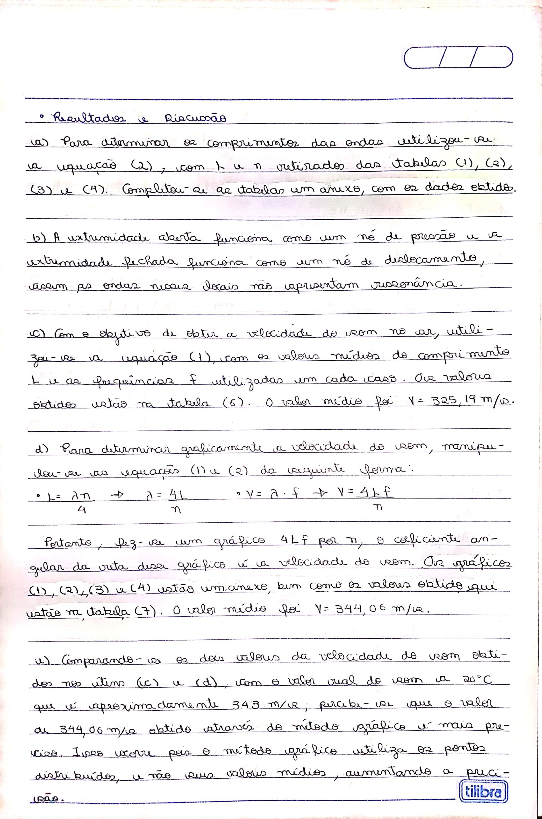
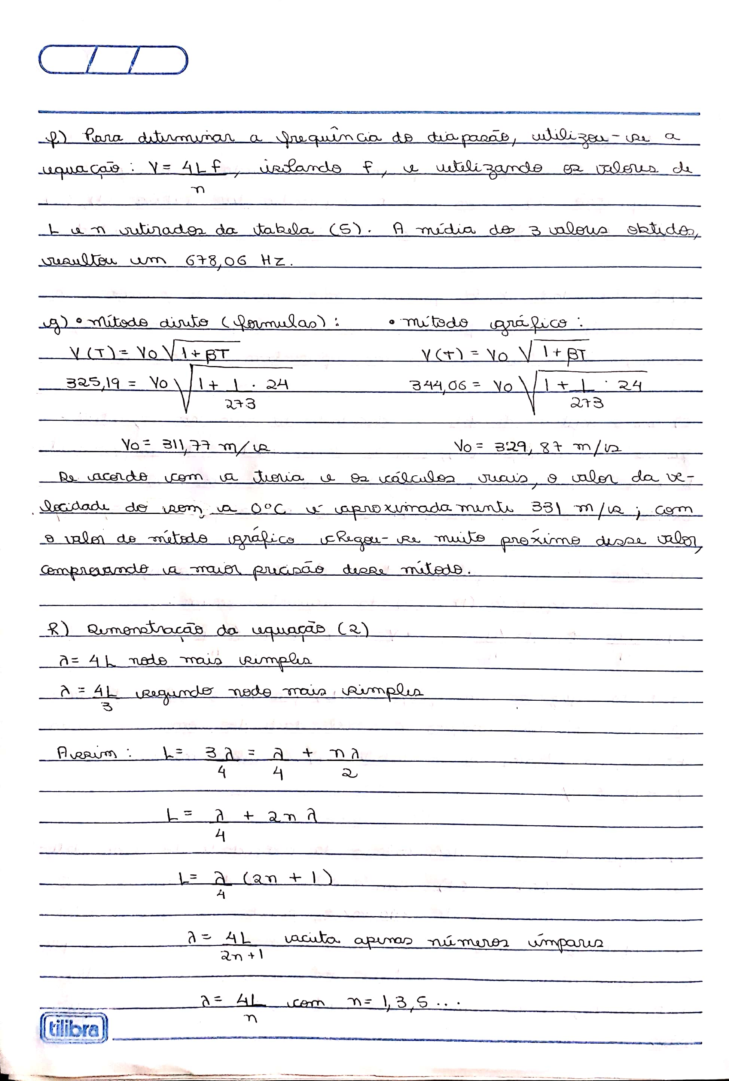
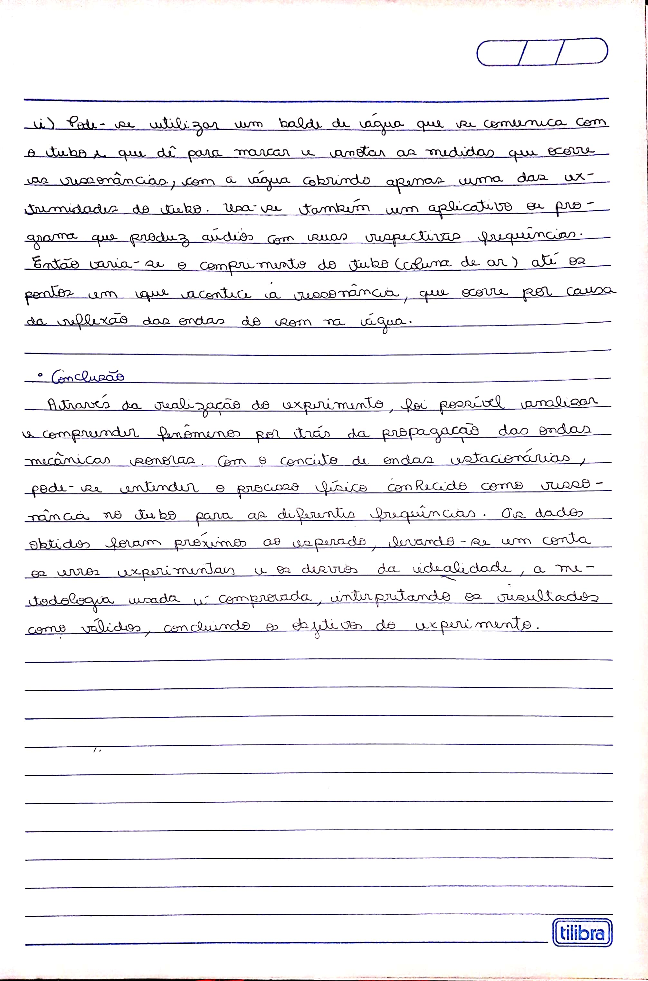

• Anexos
TABELA 1: Pontos de encontro para frequência de 425,99 Hz, com os respectivos valores do comprimento de onda (λ) calculados no item a.
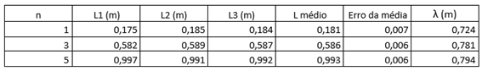

TABELA 2: Pontos de encontro para frequência de 376,34 Hz, com os respectivos valores do comprimento de onda (λ) calculados no item a.
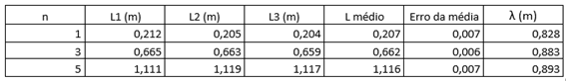

TABELA 3: Pontos de encontro para frequência de 479,30 Hz, com os respectivos valores do comprimento de onda (λ) calculados no item a.
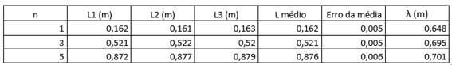

TABELA 4: Pontos de encontro para frequência de 525,06 Hz, com os respectivos valores do comprimento de onda (λ) calculados no item a.
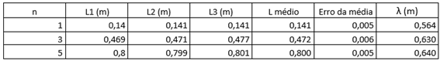
TABELA 5: Pontos de encontro para o diapasão de frequência desconhecida.
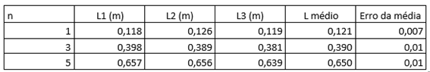

TABELA 6: Valores da velocidade do som (em m/s) para cada frequência (em Hz) utilizada, calculados no item c (método direto).
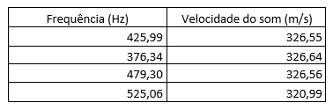

TABELA 7: Valores da velocidade do som (em m/s) para cada frequência (em Hz) utilizada, calculados no item d (método gráfico).
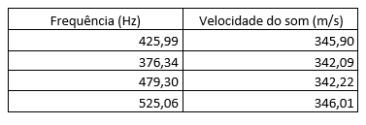
GRÁFICO 1: Gráfico de 4Lf por n, para a frequência de 425,99 Hz.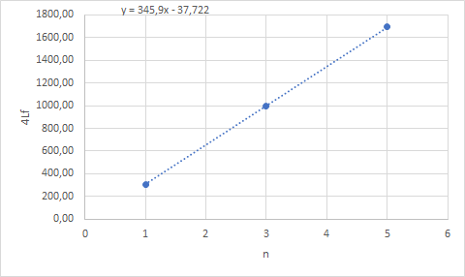

GRÁFICO 2: Gráfico de 4Lf por n, para a frequência de 376,34 Hz.
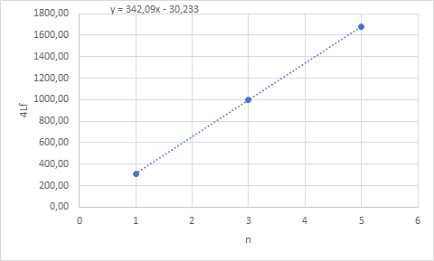

GRÁFICO 3: Gráfico de 4Lf por n, para a frequência de 479,30 Hz.
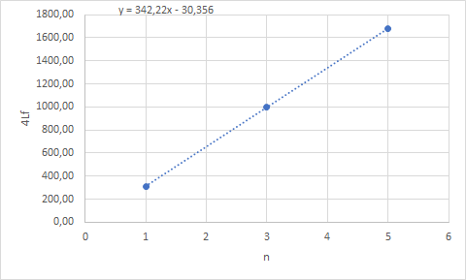

GRÁFICO 4: Gráfico de 4Lf por n, para a frequência de 525,06 Hz.
